NOME: _____________________________________
PROFESSORA:

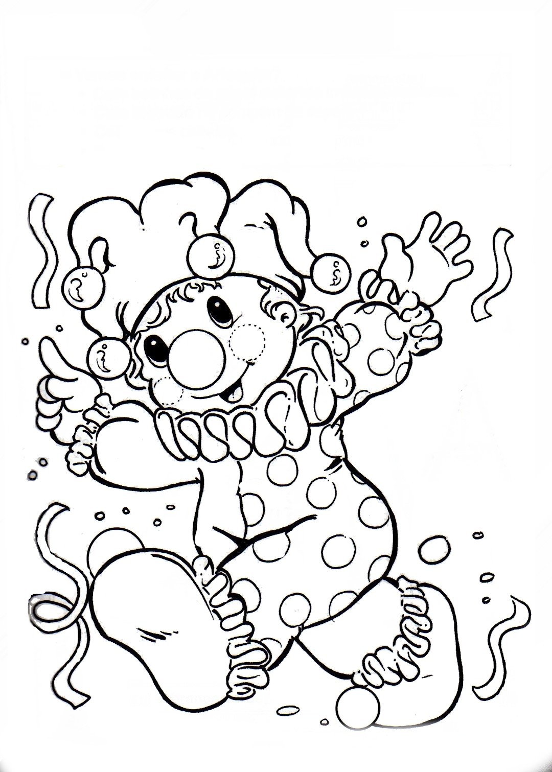
NO BAILE DE CARNAVAL O ARLEQUIM JOGOU SEUS CONFETES PARA CIMA PARA ANIMAR A FESTA.
ENCONTRE O CONFETE QUE TEM A LETRA INICIAL DO SEU NOME!

